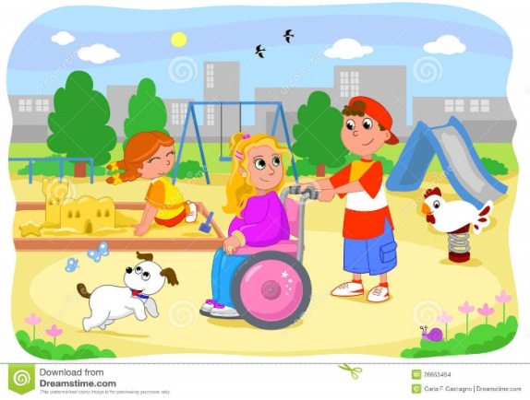
ДЕТИ ТАК НЕ ДЕЛЯТСЯ
Помоги сыну и дочке стать
добрее к «особым» сверстникам

- Начните с малышом беседу об «особых» детях с того, что их не стоит бояться. Несмотря на отличие, это такие же обычные малыши. Просто в силу обстоятельств им нужно больше внимания и деликатности в общении. Например, решив с ними поиграть, нужно выбирать доступные им игры.
- Покажите на собственном примере, как можно общаться и вести себя с особым ребенком.
- Не запрещайте ребенку спрашивать интересующие его вопросы у особенного ребенка. То, что для нас кажется бестактным, для них воспринимается нормально. В дошкольном возрасте не существует моральных границ.
- Найдите мультфильм, фильм или рассказ о таких детях, взрослых. Сейчас много различного материала, где показано, что жить по-другому – еще не значит плохо, просто с определенными ограничениями. Обсудите потом, что понял малыш, поделитесь обоюдными переживаниями.
- У детей нет никаких понятий, как следует себя вести рядом с такими людьми, какие чувства надо испытывать. Они смотрят, в первую очередь, на реакцию своих родителей и копируют ее. Потом наблюдают за другими взрослыми, входящими в круг доверия – другие родственники, знакомые, воспитатели в детском саду. И только потом формируется своя собственная оценка ценностей.
Все в ваших руках, и от вас зависит, как ваш ребенок будет на это реагировать.
